机密★启用前
2020年天津市普通高中学业水平等级性考试
地 理
本试卷分为第I卷（选择题）和第Ⅱ卷（排选择题）两部分，共100分，考试用时60分钟。第Ⅰ卷1至5页，第Ⅱ卷6至8页。
答卷前，考生务必将自己的姓名、考生号、考场号和座位号填写在答题卡上，并在规定位置粘贴考试用条形码。答卷时，考生务必将答案涂写在答题卡上，答在试卷上的无效。考试结束后，将本试卷和答题卡一并交回。
祝各位考生考试顺利！
第Ⅰ卷
注意事项：
1．每题选出答案后，用铅笔将答题卡上对应题目的答案标号涂黑。如需改动，用橡皮擦干净后，再选涂其他答案标号。
2．本卷共15题，每题3分，共45分，在每题给出的四个选项中，只有一项是最符合题目要求的。
中新天津生态城是在盐碱荒滩上建设起来的一座新城，图1为四幅能反映生态城发展特色的景观照片。读图文材料，回答1~3题。
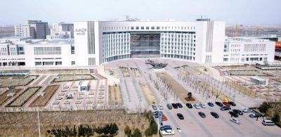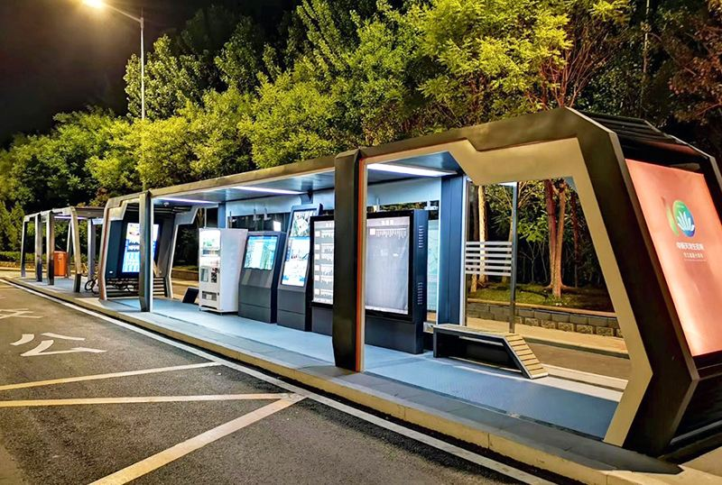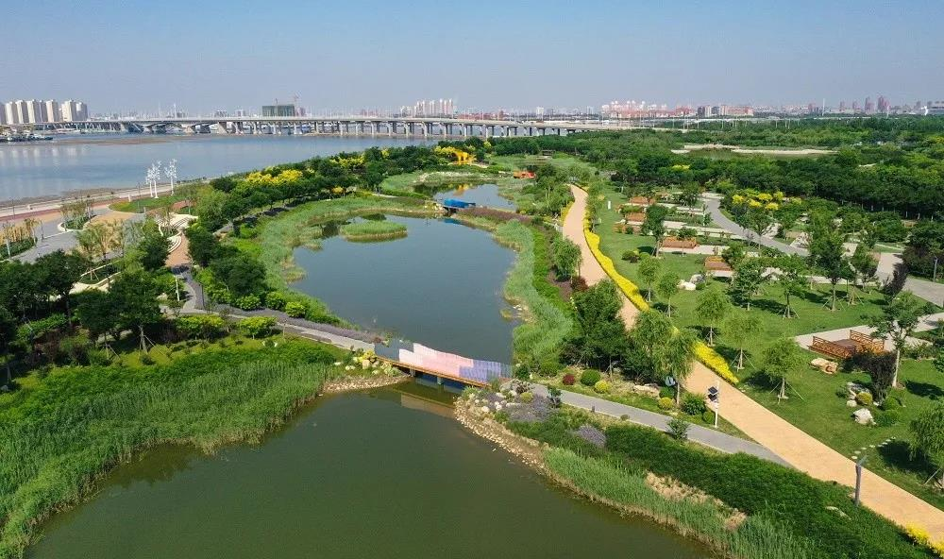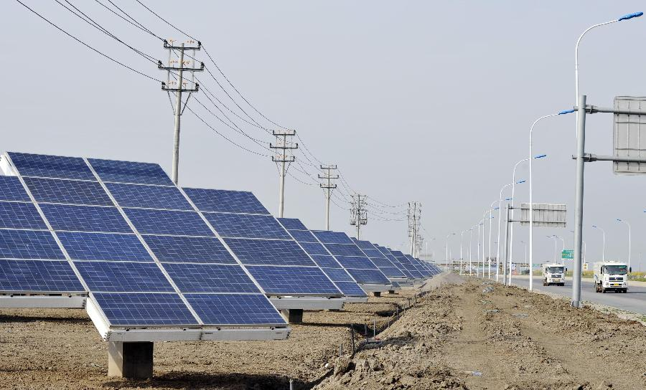
动漫产业园区 智能公交站 南堤滨海步道公园 太阳能发电设施
图1
1．在中新天津生态城发展特色的描述中，与图1中的景观依次对应的是（ ）
A．智慧城市、低碳环保、高新产业、生态宜居 B．生态宜居、高新产业、低碳环保、智慧城市
C．高新产业、智慧城市、生态宜居、低碳环保 D．低碳环保、生态宜居、智慧城市、高新产业
2．南堤滨海步道公园紧邻永定新河，园内湖泊对当地水循环的影响是（ ）
A．调节地表径流量 B．减少地下径流量 C．减少水的下渗量 D．减少地表水蒸发
3．中新天津生态城的林地大多分布在堆土形成的高地上，主要是因为高地（ ）
A．受风沙影响小 B．盐碱化程度低 C．受干旱影响小 D．热量条件较好
图2所示地貌景观位于粤北地区，其形成需要特定的地质条件。读图文材料，回答4~5题。
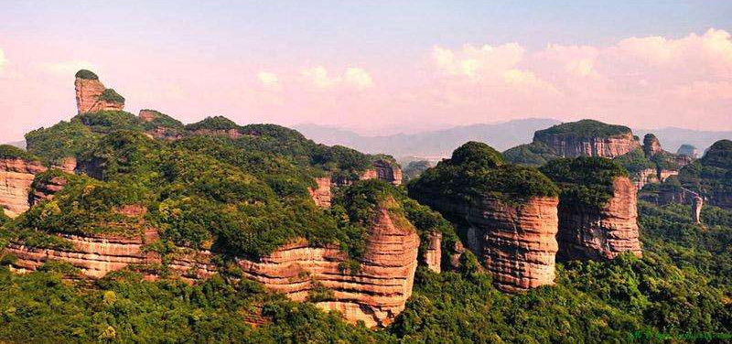
图2
4．形成图2所示地貌景观的岩石类型、地质构造和所需的外力作用分别是（ ）
A．变质岩、水平裂隙、流水侵蚀 B．沉积岩、水平裂隙、风力侵蚀
C．岩浆岩、垂直裂隙、风力侵蚀 D．沉积岩、垂直裂隙、流水侵蚀
5．导致图2所示景观岩层出露地表的最直接的内力作用形式是（ ）
A．垂直抬升 B．水平拉张 C．水平挤压 D．岩浆喷发
20世纪80年代，M镇的服装企业迁至省会W市进行生产经营。近年来，这些企业又陆续迁回M镇，劳动力也随之迁移流动。企业和劳动力的回流过程及原因如图3所示。读图文材料，回答6~7题。
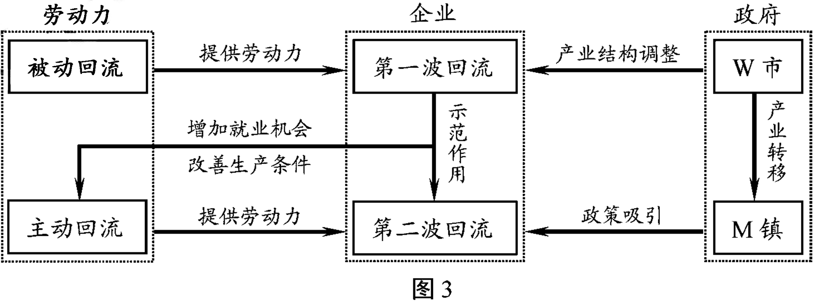
6．关于该镇企业和劳动力回流原因的叙述符合实际的是（ ）
A．W市的产业结构调整和城市化进程促进了劳动力的主动回流
B．M镇承接产业转移，企业第二波回流带动了劳动力主动回流
C．M镇提供优惠的就业和投资政策，促成了企业的第一波回流
D．在企业回流和本地就业利好的作用下，更多劳动力被动回流
7．导致服装企业从M镇迁往W市，后又迁回的主导区位因素分别是（ ）
A．技术和环保 B．交通和劳动力 C．市场和政策 D．动力和原材料
读表1，回答8~9题。
表1 2000和2010年我国部分省区跨省流入人口数量统计表（万人）
 | 2000年 | 排名 | 2010年 | 排名
广东 | 1505 | 1 | 2150 | 1
浙江 | 369 | 2 | 1182 | 2
上海 | 313 | 3 | 898 | 3
江苏 | 254 | 4 | 738 | 4
北京 | 246 | 5 | 705 | 5
福建 | 215 | 6 | 432 | 6
天津 | 73 | 12 | 299 | 7
山东 | 103 | 10 | 211 | 8
新疆 | 141 | 7 | 180 | 9
辽宁 | 104 | 9 | 179 | 10
内蒙古 | 55 | 15 | 144 | 11
河北 | 93 | 11 | 140 | 12
云南 | 116 | 8 | 123 | 13
8．据表1信息，对跨省人口流动状况的正确判断是（ ）
A．三大经济地带流入人口的数量均衡 B．东部经济地带的流入人口规模增大
C．西部经济地带中云南流入人口最多 D．上海流入人口在直辖市中增速最快
9．广东是跨省人口流入最多的省份，最主要原因是（ ）
A．交通发达，出行方便 B．生态环境优，居住条件好
C．政府鼓励，政策引导 D．经济活力强，就业机会多
图4表示我国西北地区某城市中心城区交通、金融、医疗和文化等公共服务设施的分布密度。读图文材料，回答10~11题。
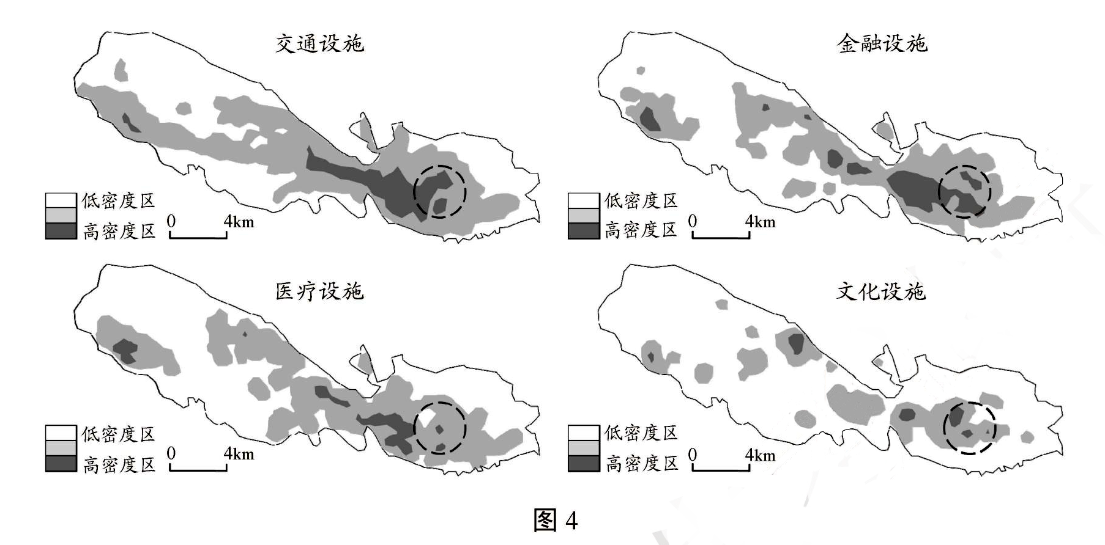
10．图中虚线圈内区域最可能的城市功能是（ ）
A．商业和住宅 B．工业和行政 C．旅游和休闲 D．仓储和物流
11．影响该市中心城区形态的主要因素是（ ）
A．交通 B．地形 C．气候 D．科技
读图5，回答12~13题。
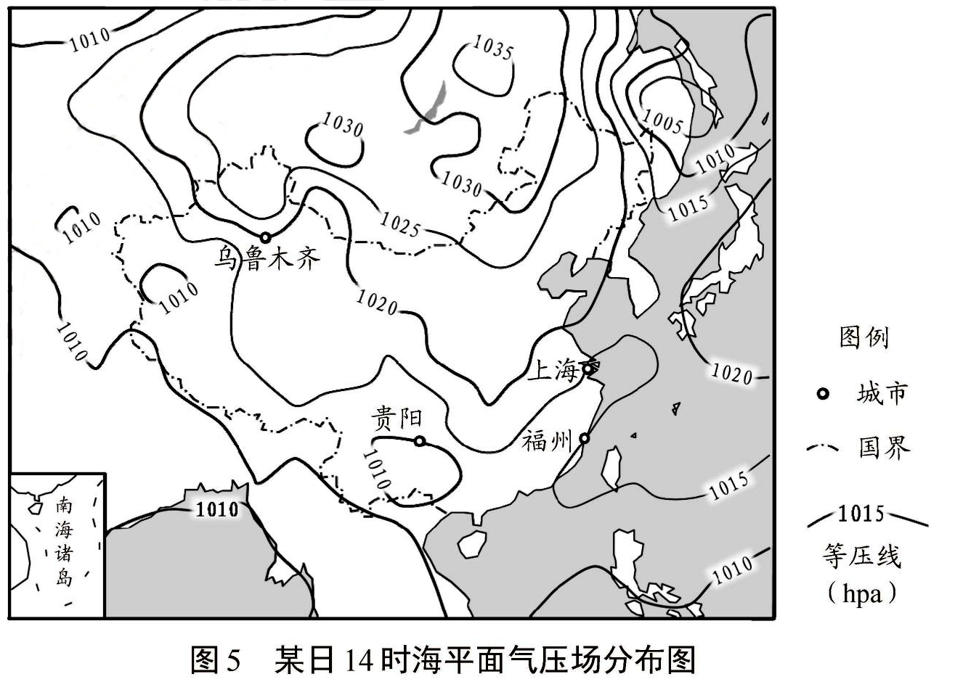
12．华北平原此时的天气状况最可能是（ ）
A．风和日丽 B．狂风暴雨 C．阴雨连绵 D．大雪纷飞
13．下列城市中，此时风向偏南的是（ ）
A．乌鲁木齐 B．贵阳 C．上海 D．福州
图6为我国某地一住宅小区示意图，图7中四个方向的阴影分别为小区内某栋住宅楼二至日8:00和16:00的日影。读图文材料，回答14~15题。
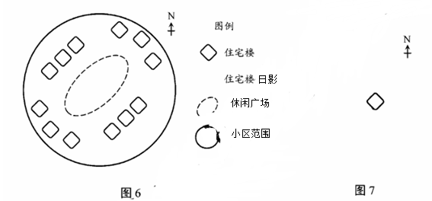
14．该小区最可能位于（ ）
A．北京 B．银川 C．杭州 D．海口
15．小区内各住宅楼楼高一致，休闲广场被楼影遮挡面积最大的时段是（ ）
A．夏至日8：00~12：00 B．夏至日12：00~16：00
C．冬至日8：00~12：00 D．冬至日12：00~16：00
第Ⅱ卷
注意事项：
1．用黑色墨水的钢笔或签字笔将答案写在答题卡上。
2．本卷共3题，共55分。
16．（18分）读图文材料，回答问题。
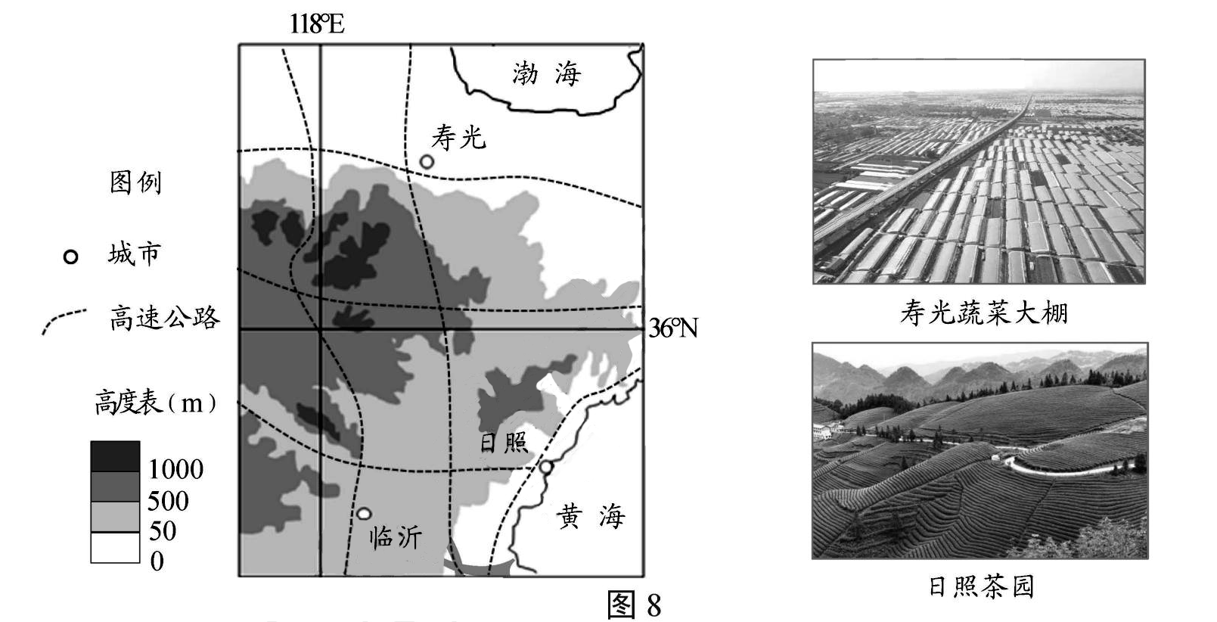
在当地政府扶持下，山东寿光地区利用现代农业科技大力发展温室蔬菜种植，成为我国主要的蔬菜生产基地。在抗击新冠肺炎疫情期间，该地为武汉及其他地区提供大量新鲜蔬菜，保障了民生。
（1）说明寿光成为我国重要蔬菜供应地的有利条件。（6分）
山东临沂市现已发展成为我国北方最大的小商品集散中心。自疫情发生以来，当地商家进一步扩大了线上销售的规模。
（2）与传统销售方式相比，通过互联网进行销售有哪些好处？（6分）
茶树一般生长在热带、亚热带湿润地区。山东日照市原本无茶树生长，通过“南茶北引”，现已成为“中国北方绿茶之乡”。与南方产茶区相比，当地气候条件独特，茶树生长缓慢，生产的绿茶具有叶片厚、香味浓、耐冲泡的特点。
（3）日照绿茶特色鲜明，从气候角度分析其原因。（6分）
17．（19分）读图文材料，回答下列问题。
贵州省自然环境复杂多样，岩溶地貌广布，旅游开发是当地脱贫致富的重要途径。
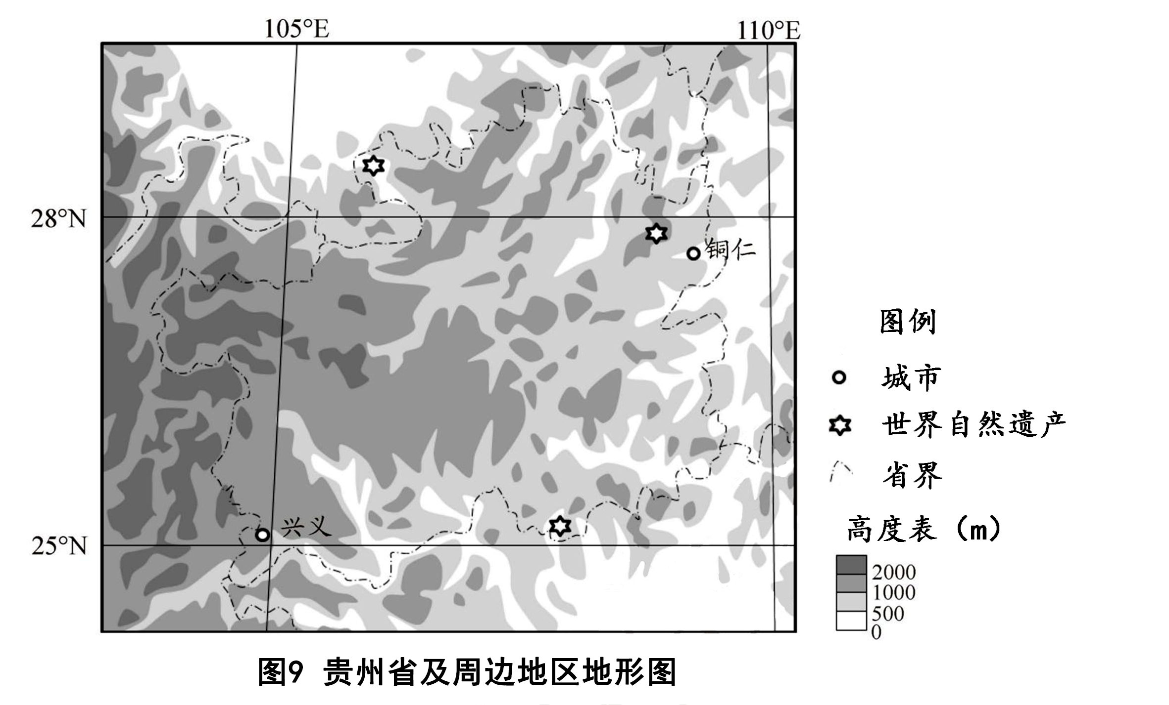
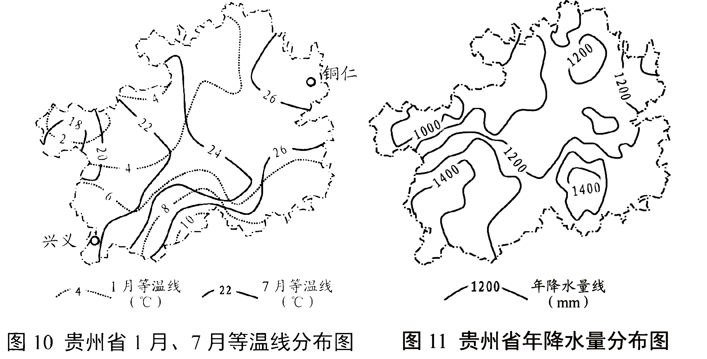
（1）据图9中信息完成下列表格，评价该区域旅游资源开发条件。（4分）
图中信息 | 评价
拥有世界自然遗产 | ①
② | 交通通达性差
（2）兴义气温年较差最大不超过______________℃。（1分）
（3）兴义与铜仁相比，冬季气温高，夏季气温低，分析其形成原因。（8分）
（4）说明川、滇、黔交界处多发泥石流灾害的自然条件。（6分）
18．（18分）读图文材料，回答问题。
伊朗是“丝绸之路经济带”与“21世纪海上丝绸之路”的交汇点。近年来，中伊两国合作领域日益广泛。
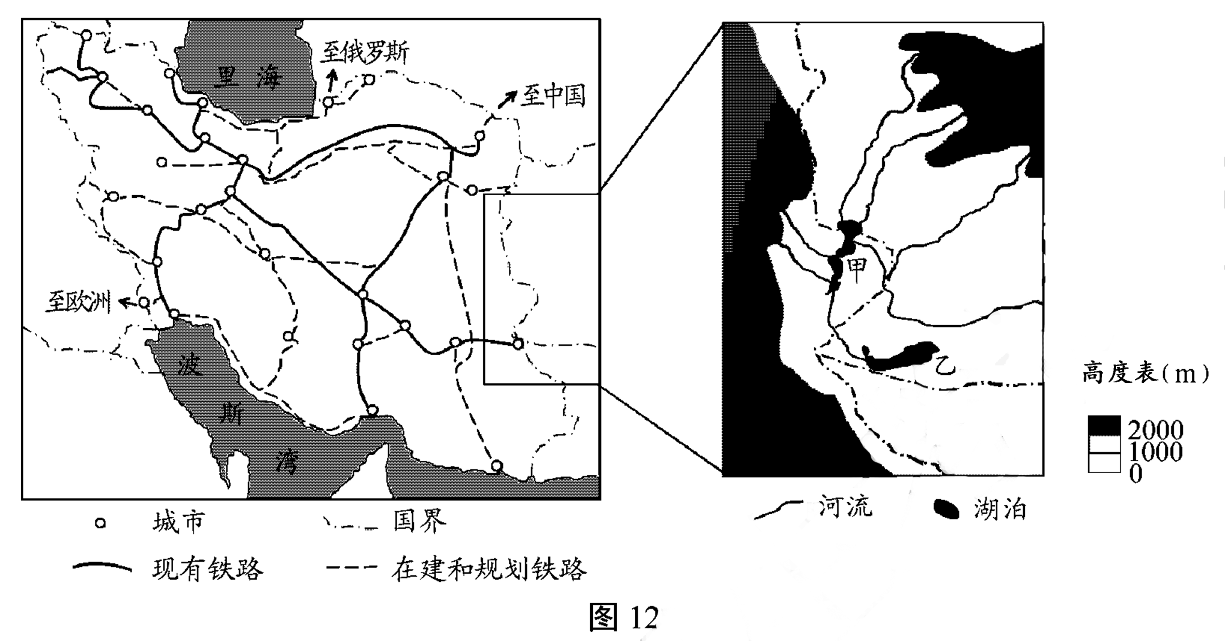
交通运输业在伊朗国民经济中占有重要地位，该国计划在现有铁路网络基础上进行大规模建设和改造。
（1）说明伊朗铁路路网的建设和改造对促进改国经济发展的作用。（6分）
中伊两国签订了渔业协议，共同开发伊朗附近海域的渔业资源，实现了互惠共赢。
（2）中伊开展渔业合作，说明两国各自有哪些优势条件。（6分）
甲湖和乙湖所在地区气候干旱，蒸发量大。两湖都是内流湖，且湖面海拔相近，但甲湖为淡水湖，乙湖为盐湖。
（3）分析甲湖为淡水湖，乙湖为盐湖的原因。（6分）

2020年天津市普通高中学业水平等级性考试
地理参考答案
I卷共15题，每题3分，共45分。
1．C 2．A 3．B 4．D 5．A 6．B 7．C 8．B 9．D 10．A 11．B 12．A 13．D 14．D 15．C
Ⅱ卷共3题，共55分。
16．（18分）
（1）土地资源丰富（地形平坦开阔），蔬菜基地规模大；运用温室技术（农业新技术），保障蔬菜全年生产；交通便利；政策扶持。
（2）扩大市场范围（增强销售时间灵活性）；提高效益（降低成本）；满足客户个性化需求；减少人员直接接触（利于防疫）。
（3）光照条件较好，昼夜温差较大；积温（热量或气温）相对南方较低，茶树生长缓慢。以上条件利于有益物质积累。
17．（19分）
（1）①游览价值高（知名度高；特色突出） ②山区面积广大（地表崎岖）
（2）16
（3）兴义比铜仁纬度低，冬季获得太阳辐射量较大（正午太阳高度更大，昼长更长）；受冬季风影响较小。所以兴义气温较高。
夏季，两地获得太阳辐射量相近（兴义正午太阳高度更大，昼长较短）；但兴义海拔较高。所以兴义气温较低。
（4）山地坡度较大（相对高差大）：年降水量较大：地表多碎屑物。
18．（18分）
（1）加强对外运输联系；完善本国交通网络，提高运力（促进本国客货运输的发展）；带动相关产业发展（增加就业）。
（2）伊朗渔业资源丰富：中国市场广阔；资金充足（技术先进）。
（3）甲湖有多条河流汇入，丰水期水位升高；甲湖湖水顺河道流向乙湖，带走盐分。乙湖只有河流汇入，但无河流流出；湖水蒸发强烈，使盐分积累。

